**Initiatiefvoorstel**

**(recht om een voorstel te doen over een onderwerp, dat vreemd is aan de orde van de dag)**

# **Artikel 39 Reglement van Orde**

1. *Een initiatiefvoorstel moet om in behandeling genomen te kunnen worden schriftelijk bij de voorzitter worden ingediend.*
2. *De voorzitter plaatst het voorstel op de agenda van de eerstvolgende vergadering, tenzij de schriftelijke oproep hiervoor reeds verzonden is. In dit laatste geval wordt het voorstel op de agenda van de daaropvolgende vergadering geplaatst.*
3. *De behandeling van het voorstel vindt plaats nadat alle op de agenda voorkomende voorstellen en onderwerpen zijn behandeld, tenzij de raad oordeelt dat het voorstel met het oog op de orde van de vergadering tezamen met een ander geagendeerd voorstel of onderwerp dient te worden behandeld of het voorstel eerst dient te worden behandeld in een raadscommissie of voor advies naar het college dient te worden gezonden. In het laatste geval bepaalt de raad in welke vergadering het voorstel opnieuw geagendeerd wordt.*
4. *De raad kan voorwaarden stellen aan de indiening en behandeling van een voorstel, niet zijnde een voorstel voor een verordening.*

Onderwerp: onderzoek fietsverbinding Edisonweg - Molenpad

Datum indiening: tbd

Indieners: Marko Stout & Harrold van Vliet

Geldend kader: ???

Voorstel: onderzoek naar de mogelijkheden voor verdere verbetering van de fietsverbinding vanaf de Edisonweg naar de doorgaande fietsverbinding langs de A15 (Molenpad)

Aan de voorzitter van de gemeenteraad.

Toelichting:

Een brede samenwerking van 32 organisaties heeft de Tweede Kamer en het nieuw te vormen kabinet op 19 April 2017 opgeroepen van verkeersveiligheid een nationale prioriteit te maken. De partijen hebben de afgelopen maanden een Verkeersveiligheidsmanifest uitgewerkt. In het manifest spreken de organisaties ambities uit en doen ze voorstellen om te kiezen voor veiliger verkeer en minder slachtoffers. Zij signaleren dat de verkeersveiligheid achteruit holt. Het aantal verkeersdoden laat voor het eerst sinds jaren een stijgende lijn zien, het aantal ernstig gewonden neemt al jaren toe. Bijna de helft van de ernstige verkeersgewonden is fietser. Een veiliger fietsinfrastructuur is één van de aanbevelingen.

Ook in Alblasserdam willen wij de aandacht vragen voor een veiliger fietsinfrastructuur. Grote aantallen schoolgaande fietsers die via de Edisonweg aan komen rijden en hun weg willen vervolgen via Molenpad moeten in de huidige situatie eerst de Grote Beer oversteken en vervolgens de Edisonweg. Gebleken is dat vele fietsers de roodlichtsignalering op dit kruispunt negeren.

Daarnaast valt er een toename van het aantal verkeersbewegingen te verwachten nu de economie aantrekt en de Containerterminal, volgens eigen berichtgeving op 28 maart 2017, snel groeit (dit jaar naar 15-20.000 TEU) en er nu zelfs sprake is van uitbreidingsplannen.

Om de veiligheid en de doorstroming voor deze fietsers te verbeteren vragen de D66 en SGP fractie aan het college om onderzoek te doen naar een mogelijk alternatieve fietsverbinding dan wel verdere verbetering van de huidige situatie.

Een mogelijk alternatief is/was een fietslus vanaf de Edisonweg, onderlangs het viaduct van de Edisonweg die A15 kruist, die vervolgens aansluit op het Molenpad.

In 2010 is (globaal) onderzoek gedaan naar een variant die de Grote Beer en oprit naar A15 volgt.

Onderzoek zou zich kunnen richten op:

* Een mogelijk variant die direct vanaf Edisonweg parallel aan het talud naar beneden loopt.
* Het verleggen van de oprit, waardoor zonder afgraven en/of damwand ruimte ontstaat voor fietspad.

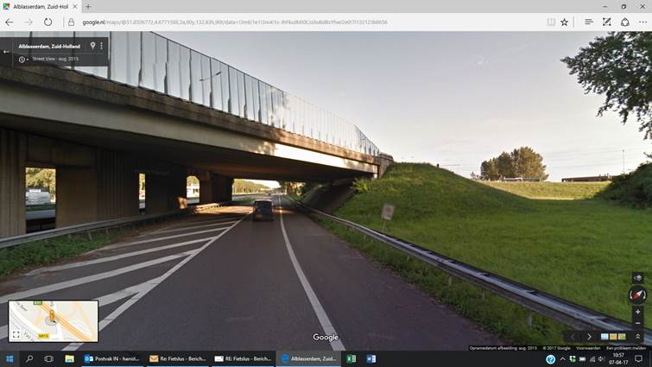

Procesvoorstel:

Binnen 2 maanden na indienen van dit initiatiefvoorstel een reactie van het college op dit voorstel met daarin ook een mogelijke dekking voor de kosten van het onderzoek en termijn waarop resultaten van dit onderzoek aan de raad kunnen worden toegezonden.

Ondertekening en naam: